广东农工商职业技术学院
2022—2023学年度第一学期课程考试
《数据通信技术》期末课程考核方案

考核目的
本次考核旨在考查学生对局域网相关网络技术掌握情况,包括对路由器和交换机基本配置、STP协议的配置、DHCP的配置、VLAN的划分、VLAN间路由的实现、静态路由、动态路由协议的配置、FTP的应用等相关知识。

考核形式
- 利用模拟器eNSP，按定的拓扑图连接设备。依据命名规则修改路由器和交换机名字，然后按照考核要求进行基本参数配置。路由器命名格式如下：本人的姓名拼音第一个字母大写-R编号，如张三，则命名为ZS-R1,ZS-R2,ZS-R3，ZS-R4。交换机命名如下：ZS-SW1，ZS-SW2，ZS-SW3。不按要求命名者本次试卷作0分处理。
- 考核报告须提交电子版文档1份，要求电子文档命名方式为“学号+姓名.doc”。
配置过程需要截图附在每一考核点后面。用eNSP模拟软件所做的拓扑和设备配置文件需要保存，与考核报告打包一起提交。总的压缩包以“学号+姓名”命名。
- 按指定时间通过职教云提交，逾期提交计零分。

考核内容
网络综合配置
1、项目说明
- 项目背景：
某企业网络通过内部路由器、交换机互联起来，整个网络的拓扑如图1所示。
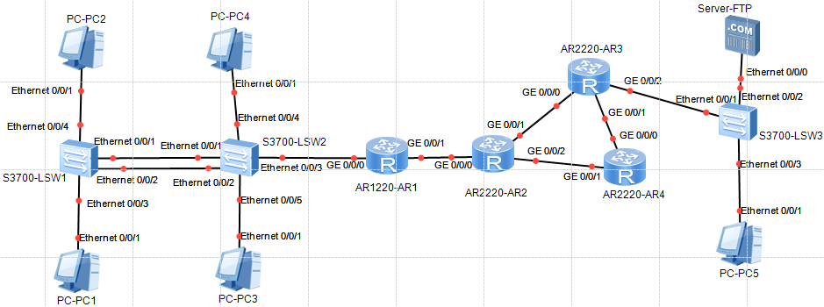

图1：网络综合配置拓扑图
- 各设备的IP地址配置如下。
AR1：
G0/0/0.1：192.168. (学号末尾两位+1).254/24
G0/0/0.2：192.168. (学号末尾两位+2).254/24
G0/0/1：12.1.学号末尾两位.1/24
AR2：
G0/0/0： 12.1. 学号末尾两位.2/24
G0/0/1： 23.1. 学号末尾两位.2/24
G0/0/2： 24.1. 学号末尾两位.2/24
AR3：
G0/0/0： 23.1. 学号末尾两位.3/24
G0/0/1： 34.1. 学号末尾两位.3/24
G0/0/2： 218.1. 学号末尾两位.1/24
AR4：
G0/0/0： 34.1. 学号末尾两位.4/24
G0/0/1： 24.1. 学号末尾两位.4/24
PC1、PC2、PC3、PC4的IP地址均通过R1上的 DHCP自动获取(DHCP需要配置)。
PC1和PC3属于VLAN2，VLAN2所在的IP子网是192.168. (学号末尾两位+1).0/24。
PC2和PC4属于VLAN3，VLAN3所在的IP子网是192.168. (学号末尾两位+2).0/24。
FTP服务器： 218.1. 学号末尾两位.2/24

2、项目要求及评分标准：

- VLAN配置:在SW1和SW2上配置VLAN，使PC1与PC3属于VLAN 2, PC2与PC4属于VLAN 3。 查看各交换机接口VLAN的配置信息。（10分）（20分）

- VLAN间互联: 通过配置单臂路由，实现VLAN间电脑可以相互访问。待第三步DHCP配置完成，各PC获取IP后，测试两台终端PC-1与PC-2间的连通性（20分）

- 配置DHCP。基于全局地址池的方式在路由R1上配置DHCP，使4台PC机都可以获取到正确的IP地址、网关和DNS，DNS服务器的地址是218.1.学号末尾两位.3/24。查看各PC机的IP地址信息。（10分）（20分）

- 配置STP协议。配置生成树协议，使SW2为所有VLAN的根交换机。查看交换机SW2的STP信息。（20分）

- 静态路由配置:配置R1与R2之间互连的默认静态路由，测试PC1和路由器R2的连通性。（10分）

- 配置动态路由协议:配置R2、R3和R4运行OSPF路由协议。配置完成后，测试四台路由器之间相连通性。（10分）

- FTP服务配置：本地电脑上创建一个文件夹“FTP-姓名首字母缩写” 作为FTP服务器的文件夹，如FTP-ZS。在该文件夹下再创建子文件夹Config，并创建测试文件test.txt。
通过R3下载test.txt到本地路由器。然后上传test.txt 到FTP服务器，并命名为：姓名首字母缩写.txt。查看下载和上传操作结果。（20分）

